6. Lineárne rovnice, nerovnice, sústavy

- Riešte v obore reálnych čísel rovnice:
a) 6x − 1 = 3(2 − x) + 9(x − 1) + 2 b) 7 − 2x − 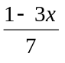 = 2 − 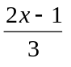
c) x − 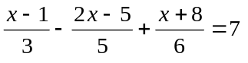 d) 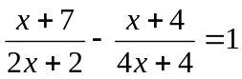

- Riešte v R rovnice s neznámou v menovateli: a) 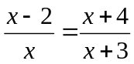 b) 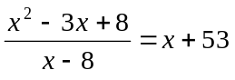

3. Riešte v N nerovnicu: 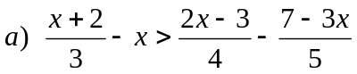
4. Riešte v ZZ sústavu rovníc:
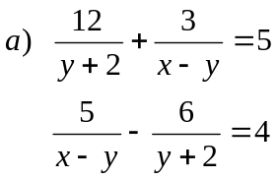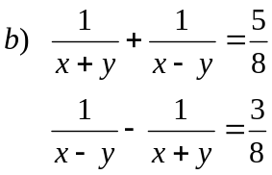
5. Riešte v R³ sústavu rovníc:
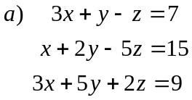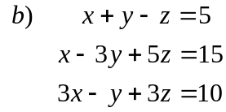
6. Riešte v R sústavu nerovníc:
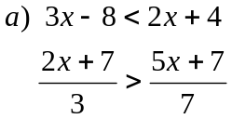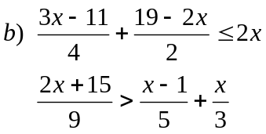
7. Riešte rovnice v Z: a) |x − 8| + 3 = 2x b) |6x + 5| − |1 − x| = 0
c) x − 2|3x + 6| = 5 − 2x
8. Riešte v R: a) |x − 1| + |2x − 3| < 5 b) |2x + 5| ≥ |7 − 4x|
9. Určte všetky reálne čísla x, pre ktoré dané zlomky nadobúdajú kladné hodnoty:
a) 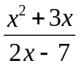 b) 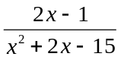
10. Riešte v R nerovnice: a) 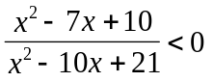 b) 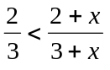
c) (x+2).(x-9).(-x+2)>0 d) (-6+x).(-5-2x).(4x-2) ≤0
11. Riešte rovnicu s neznámou x a parametrom a:
a) ax(1 - a) = 1 b) a(x - 1) = a + x
c) 2ax = (a + 2)x + 12 d) 5x – a = ax + 4
12. Otec je o 8 rokov starší než trojnásobok synovho veku. O 20 rokov bude otec dvakrát taký starý
ako jeho syn. Koľko rokov má otec a koľko syn?
13. Sumu 440 Sk rozdeľte na tri čast tak, aby 40% prvej časti sa rovnalo 50% druhej časti a súčet
druhej a tretej časti sa rovnal prvej časti.
14. V izbe je 18 štvornohých a trojnohých stoličiek. Spolu je v izbe 65 nôh. Koľko je trojnohých a
koľko štvornohých stoličiek ?

